DALLMER Ab- und Überlauf-Set 023 U, 2 Ketten, 1 1/2"

Dallmer

Eigenschaften

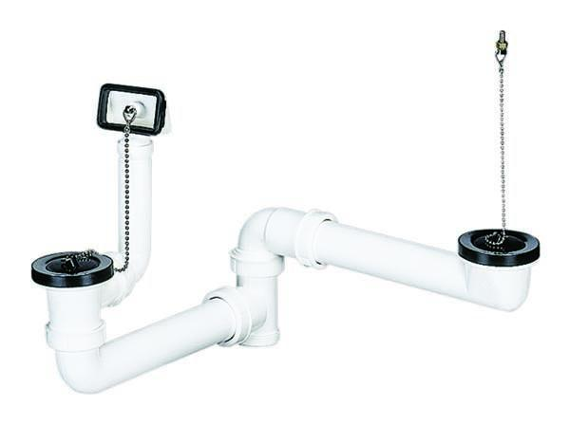

GTIN:

4001636110312

HAN:

110312

Ausführung Verschluss

mit Stopfen

Werkstoff

Kunststoff